Day01

virtualenv

1. 创建虚拟环境

virtualenv -p pythonX xxx（例：GP1）

python： 用自己系统的python版本代替

xxx： 虚拟环境名（一个文件夹）

1. 激活虚拟环境

（如果之前已经创建好虚拟环境 下次使用只需要激活就行）

source xxx（GP1）/bin/activate

1. 退出虚拟环境

deactivate

一、

1. 在虚拟环境中创建Django项目

django-admin startproject project_name（HelloDjango）

1. 创建app（应用）

cd project_name（HelloDjango）

python manage.py startapp APP（dirname）

1. python manage.py runserver

启动服务

在pycharm中打开 一定要打开manage.py 的上一级 即（project_name）文件夹

**Django实现**

1、

实现一个请求

- 注册一个路由（urls.py中）

- url

- 参数① 匹配规则 正则

- 视图函数

- 对应的是views中的一个函数

-没有括号

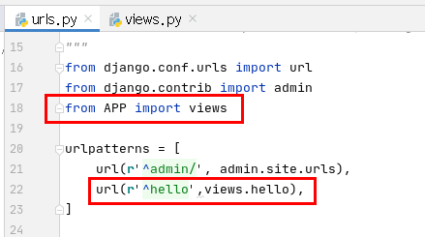

- 去views中实现对应的视图函数（views.py中）  
 - 第一个参数是request

- 永远记得返回Response

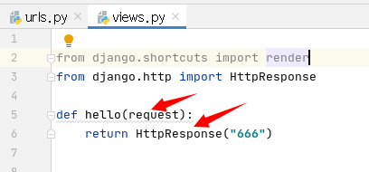

**html快捷键**

-tab

- ul > li

- ul * 5

- ul > li * 5

把项目写到settings.py的INSTALLED_APPS中（让Django知道这个应用）

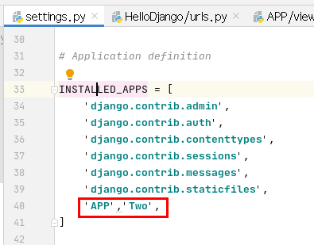

**模板配置**

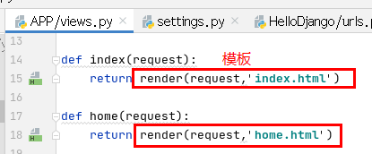

- 两种

1- 在APP中进行模板配置

- 只需在APP的根目录创建templates文件夹即可

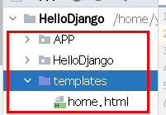

- 如果想让代码自动提示，我们应该标记文件夹为模板文件夹

2- 在项目目录中进行模板配置

- 需要在项目目录中创建templates文件夹并标记

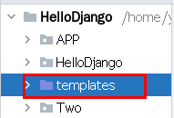

- 需要在settings中进行注册（settings.py中的TEMPLATES）

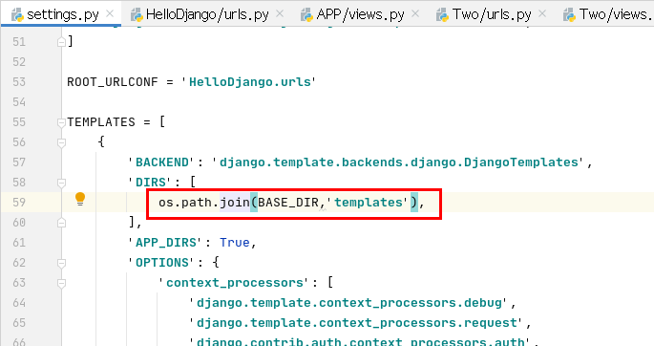

- 在开发中使用第二种

- 模板可以继承，复用

**路由优化配置**

- 项目如果逻辑过于复杂，可以进行拆分

1- 拆分为多个APP

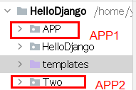

2 - 继续拆分路由器urls

- 在APP中创建自己的urls

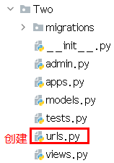

- urlpatterns 路由规则列表

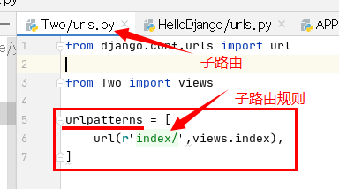

- 在根urls中进行子路由包含

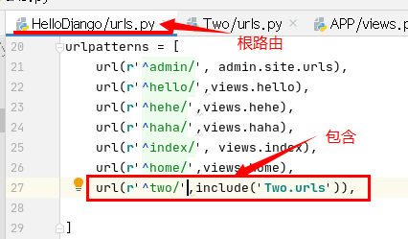

3 - 子路由使用

- 根路由规则 + 子路由规则

如 127.0.0.1:8000/two/index/ （根路由规则:two/ 子路由规则:index/）

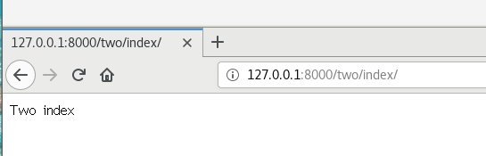

**models使用了ORM技术**

- Object Relational Mapping 对象关系映射

- 将业务逻辑进行了一个解耦合

- object.save()

- object.delete()

- 关系型数据库

- DDL

-通过models定义实现数据库表的定义

- 建表

1. models.py 中定义一个class
2. 定义表的数据类型
3. python manage.py makemigrations（生成迁移文件）

- 迁移文件在migrations中 0001_initial.py

1. python manage.py migrate （执行迁移文件 将迁移文件映射到库中）

- 数据操作

- 增删改查

- 存储

- save()

- 查询

- 查所有 objects.all()

- 查单个 objects.get(pk=xx)

- 更新

-基于查询的

-插好的对象，修改属性，然后save()

- 删除

- 基于查询的

- 调用 delete()

**连接mysql驱动**

- mysqlclient:

- python2,3都能直接使用

- 致命缺点

- 对mysql安装有要求，必须指定位置存在配置文件

- python-mysql

- Python 2 支持很好

- python3 不支持

- pymysql

- python2，python3都支持

- 它还可以伪装成前面的库

**django shell**

- 集成了python环境的shell终端

- 通常在终端中做一些调试工作

**如何去看待bug**

- 看日志

- 先看第一条

- 再看最后一条

- 梳理思路

- 程序在哪一个位置和预期出现偏差

**表关系**

- 1:1

- 1:N

- N:M

**快捷键**

**- control + p**

- 参数提示

- shift + f6 重命名，重构

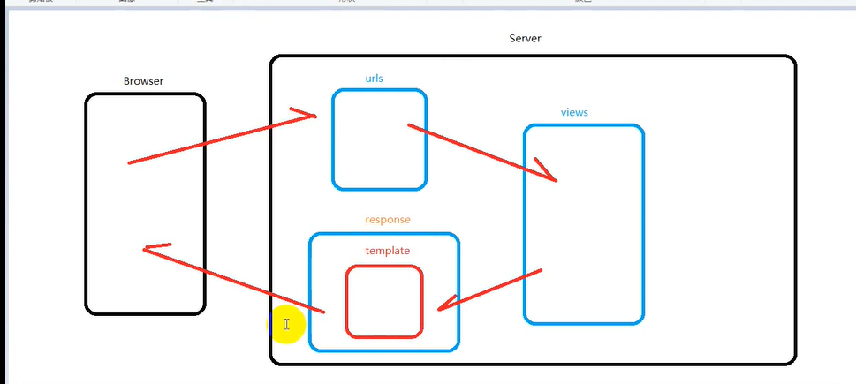

**1、创建项目**

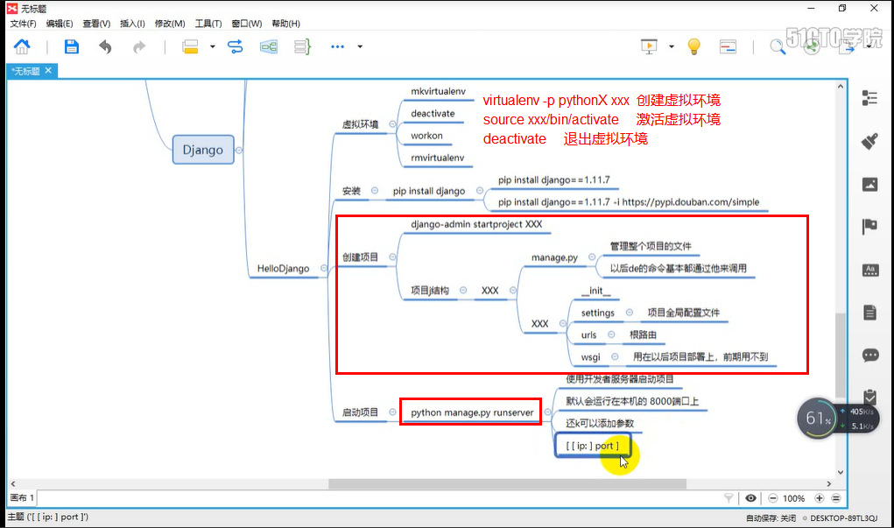

**2、创建应用、请求流程**

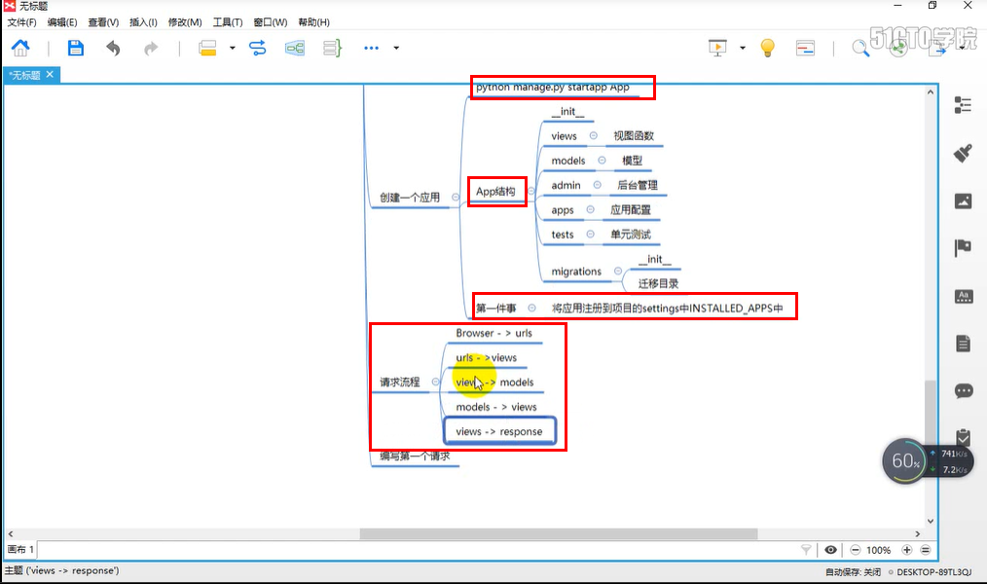

**3、编写请求（urls views）**

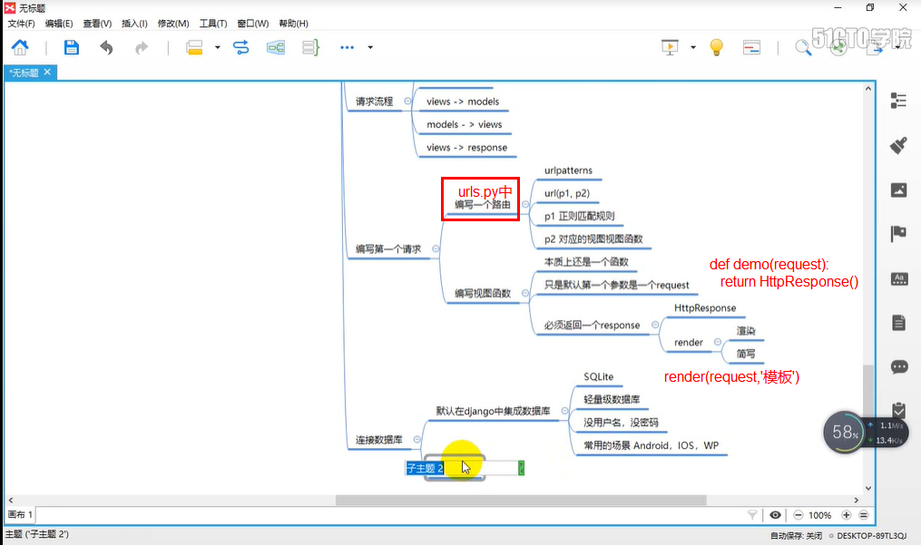

**4、连接数据库、修改数据库**

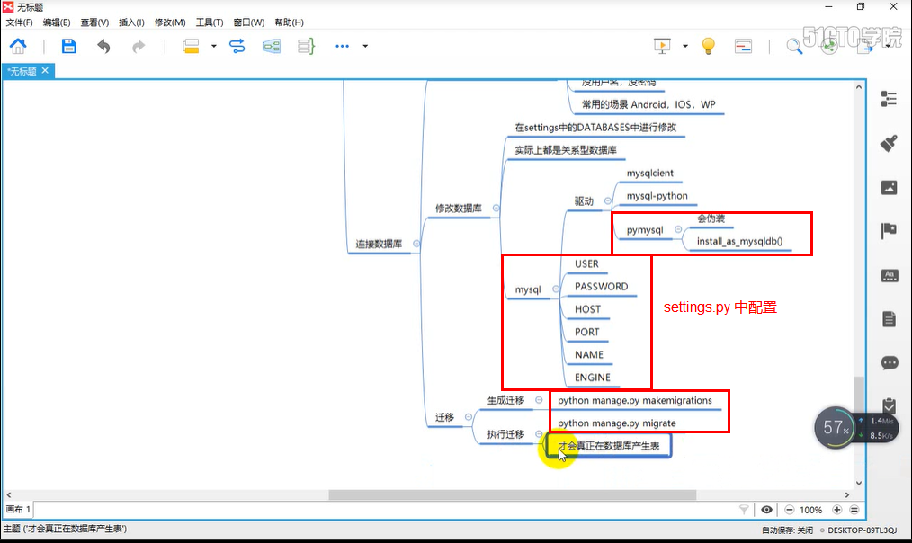

**5、数据操作（增删改查）**

